[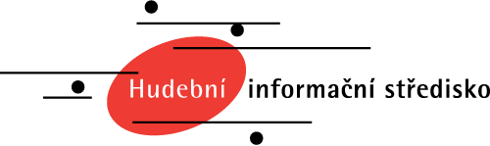](https://www.musica.cz/)

**Vedeme archiv partitur a nahrávek, vydáváme časopisy a CD, pořádáme koncerty, propagujeme současnou českou hudbu.**

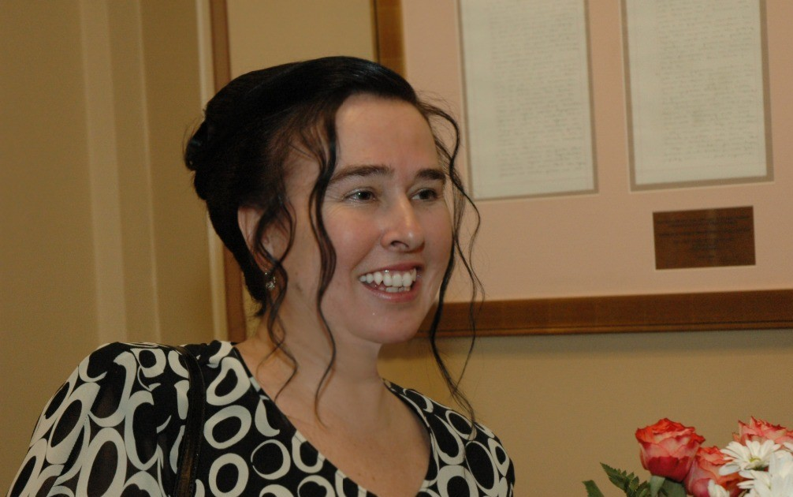

**Jindra Nečasová Nardelli: Fantasie na píseň Soudce všeho světa, Bože (světová premiéra)**

27. dubna 2025, 16:00, Chrám sv. Mořice, Kroměříž

Forfest

Jindra Nečasová Nardelli: *Fantasie na píseň Soudce všeho světa, Bože* pro varhany (světová premiéra)

Hana Ryšavá – varhany

Rubriky [Česko](https://www.musica.cz/rubriky/cesko-cs/), [Koncerty](https://www.musica.cz/rubriky/koncert-cs/), [Premiéry](https://www.musica.cz/rubriky/premiery/) Štítky [duchovní hudba](https://www.musica.cz/tag/duchovni-hudba-cs/), [festival](https://www.musica.cz/tag/festival-cs/), [Forfest](https://www.musica.cz/tag/forfest-cs/), [Hana Ryšavá](https://www.musica.cz/tag/hana-rysava/), [Jindra Nečasová Nardelli](https://www.musica.cz/tag/jindra-necasova-nardelli-cs/), [Kroměříž](https://www.musica.cz/tag/kromeriz-cs/), [premiéra](https://www.musica.cz/tag/premiera-cs/), [sólová skladba](https://www.musica.cz/tag/solova-skladba/), [světová premiéra](https://www.musica.cz/tag/svetova-premiera-cs/), [varhany](https://www.musica.cz/tag/varhany-cs/)